Журнал
 № 11 ноябрь 2020 года
Работа в условиях коронавируса / Организация и контроль
Шесть образцов, чтобы организовать и контролировать дистанционное обучение
Решение о переводе на дистанционное обучение принимает директор, если ученики заболевают. Оформить это решение нужно приказом.
Когда началось дистанционно обучение, вы контролируете, как педагоги его организуют. Для этого раздайте учителям шаблоны рабочих листов, графика занятий и формы контроля. Это увеличит объем документации учителей, но позволит педагогам четко выстроить работу с классом и не допустить отставания в освоении программы. Также этот набор документов снимает вопросы от родителей.

Приказ, чтобы перевести учеников на дистант
В приказе необходимо не только раздать поручения, чтобы организовать образовательный процесс на дистанте для конкретного класса. Понадобится перечислить и ограничительные мероприятия. Например, провести уборку и дезинфекцию помещения, в котором находился заболевший, обязать педагогов пройти тестирование на коронавирус. Перечень таких мероприятий можно оформить как приложение к приказу. Вы можете его отредактировать и распечатать.

Образец приказа
Государственное бюджетное общеобразовательное учреждение
«Средняя общеобразовательная школа № _»
(ГБОУ «СОШ №___»)
ПРИКАЗ
___ ________ 20__г. № ____
г. _________________
О введении ограничительных мер и переводе учеников 5 «В» класса на дистанционное обучение в связи со случаем заболевания COVID-19
В соответствии с приказом администрации г. Энска от 13.09.2020 № 01/13–2020 «О мероприятиях по профилактике гриппа, ОРВИ и коронавирусной инфекции», постановлением Главного государственного санитарного врача России от 30.06.2020 № 16 «Об утверждении санитарно-эпидемиологических правил СП 3.1/2.4.3598–20 “Санитарно-эпидемиологические требования к устройству, содержанию и организации работы образовательных организаций и других объектов социальной инфраструктуры для детей и молодежи в условиях распространения новой коронавирусной инфекции (COVID-19)”», с целью недопущения распространения инфекционного заболевания приказываю:
1. Ввести в ГБОУ «СОШ № __ ограничительные меры в соответствии с приложением к настоящему приказу.
2. Перевести учеников 5 «В» класса с 09.11.2020 по 22.11.2020 на обучение с применением дистанционных образовательных технологий.
3. Учителям-предметникам:
- проводить в 5 «В» классе уроки и внеурочные занятия с применением дистанционных образовательных технологий;
- <…>.
4. Заместителю директора по УВР ________________:
- организовать в 5 «В» классе мониторинг реализации основной образовательной программы основного общего образования с применением дистанционных образовательных технологий;
- <…>.
5. Классному руководителю 5 «В» класса ______________проинформировать учеников и их родителей (законных представителей):
– об организации обучения с помощью дистанционных технологий и условий такого обучения всеми имеющимися средствами связи, включая родительские чаты;
– о необходимости получить до 09.11.2020 медицинское заключение об отсутствии у ученика противопоказаний к пребыванию в школе.
6. Секретарю ________________разместить настоящий приказ на главном информационном стенде и официальном сайте школы, ознакомить с ним педагогических работников под подпись.
7. Контроль исполнения настоящего приказа оставляю за собой.

Директор

С приказом ознакомлены:

Приложение
к приказу ГБОУ
«СОШ № __»
от __________ № ____
Перечень ограничительных мер
Мероприятие | Срок исполнения | Ответственный
Организовать уборку и дезинфекцию:  – кабинета № 1625, закрепленного за 5 «В» классом;  – обеденного зала;  – <…> | 09.11.2020 | Заместитель директора по АХР _____________
Педагогическим работникам МБОУ «Школа № 1» пройти внеочередное тестирование на наличие коронавирусной инфекции (COVID-19) | До 12.11.2020 | Заместитель директора по УВР  _____________
Провести разъяснительную работу по вопросам профилактики вирусных инфекций с учениками и их родителями (законными представителями) | 09.11.2020–22.11.2020 | Медработник _____________
Проводить мониторинг наличия заболевших коронавирусной инфекцией (COVID-19) среди учеников 5 «В» класса | 09.11.2020–22.11.2020 | Классный руководитель 5 «В» класса _____________

Инфописьма для стендов и сайта школы
О переходе класса на удаленку обязательно уведомите не только школьников, но и родителей. Вы можете использовать готовые шаблоны обращений к родителям для сайта и стендов школы. Первое – о переходе на дистанционное обучение. Второе – о возвращении к очному формату.

Шаблон обращения к родителям о переходе на дистанционное обучение
Уважаемые родители!
Информируем вас, что в связи с введением в городе Энске режима повышенной готовности, чтобы предотвратить возможное распространение коронавирусной инфекции, МБОУ «Школа № 1» с 9 ноября 2020 года до особого распоряжения директора переходит на реализацию образовательных программ с применением исключительно дистанционных технологий. В очном формате работают только дежурные классы для учеников, чьи родители работают в организациях, которые продолжают обычное функционирование.
Если у вашего ребенка нет возможности обучаться с применением дистанционных образовательных технологий, просим уведомить администрацию школы.
Актуальная информация о графике и способах взаимодействия детей, родителей и педагогов будет размещаться на официальном сайте школы, рассылаться по группам в мессенджерах и соцсетях.
По техническим вопросам настройки удаленного обучения обращаться к указывается должность, фамилия, имя, отчество, номер телефона.
Ответственный за дистанционное обучение в ГБОУ «СОШ № ___» заместитель директора по УВР указывается фамилия, имя, отчество, номер телефона.

Шаблон обращения к родителям о возвращении к очному формату
Уважаемые родители!
Информируем вас, что ГБОУ «СОШ № ___» переходит к обычному очному формату обучения с _________________года. Одновременно администрация школы вводит дополнительные ограничительные меры:
- усиленный фильтр учеников и работников – термометрию с помощью бесконтактных термометров и опрос на наличие признаков инфекционных заболеваний. Лица с признаками инфекционных заболеваний изолируются, а школа уведомляет территориальный орган Роспотребнадзора;
- специальное расписание уроков и перемен, чтобы развести потоки детей и минимизировать их контакты в школе;
- еженедельную генеральную уборку с применением дезинфицирующих средств, разведенных в концентрациях по вирусному режиму;
- ежедневную влажную уборку с обработкой всех контактных поверхностей, игрушек и оборудования дезинфицирующими средствами;
- дезинфекцию посуды и столовых приборов после каждого использования;
- бактерицидные установки в учебных кабинетах;
- отдельные помещения, закрепленные за каждым классом. Исключение – уроки физкультуры, ИЗО, информатики, практические занятия по физике и химии.
Администрация школы делает все возможное, чтобы обеспечить детям комфортное и безопасное обучение в период неблагоприятной эпидемиологической обстановки. Просим с пониманием отнестись к организационным изменениям и соблюдать введенные ограничения.

Форма контроля дистанционного обучения
Минпросвещения рекомендует проводить ежедневный мониторинг учеников, которые обучаются дистанционно, фактически присутствуют в школе и не присутствуют на уроках ни очно, ни дистанционно. Такой мониторинг удобно организовать с помощью Google-таблиц. Посмотрите образец ниже. Таблицу педагоги могут заполнять в режиме онлайн одновременно. Вам не нужно будет ждать, пока все внесут данные в документ и перешлют его вам.

Образец формы контроля дистанционного обучения
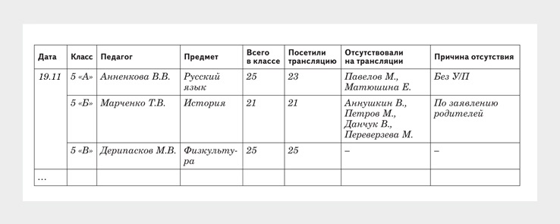

График дистанционных уроков
График отличается от расписания большим количеством информации. График также удобно вести в Google-таблицах, чтобы вы не собирали документы отдельно у каждого педагога, а получали всю информацию из единого источника. В график педагоги вносят не только расписание уроков, но и ресурсы, на которых и с помощью которых они планируют проводить занятия, а также домашнее задание.
Доступ к графикам без возможности редактировать дайте ученикам и родителям. Так вы избежите традиционных для дистанционки отговорок детей вида «я не видел», «я не знал, куда заходить». А еще снимете вопросы о домашнем задании, сроках его подготовки и формате.

График проведения уроков с применением дистанционных образовательных технологий

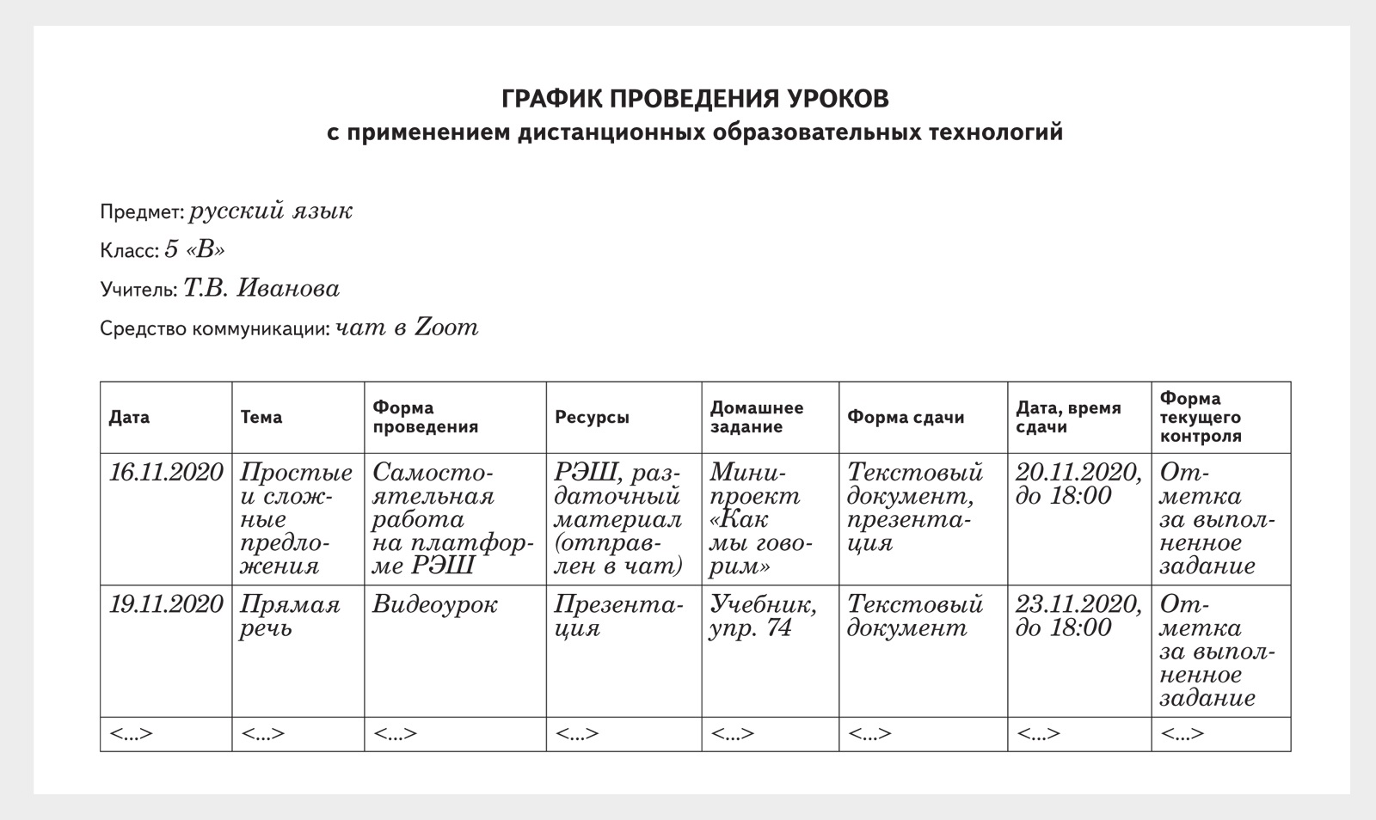

Рабочий лист урока
Другой вариант, чтобы снять вопросы и структурировать работу педагогов, – рабочий лист урока. Для своей школы выберите удобный вариант – график или рабочий лист. В рабочие листы учителя вносят информацию о предстоящем дистанционном уроке и подробно описывают, какие ресурсы будут применять, что нужно будет сделать школьником, что задают на дом.

Образец рабочего листа
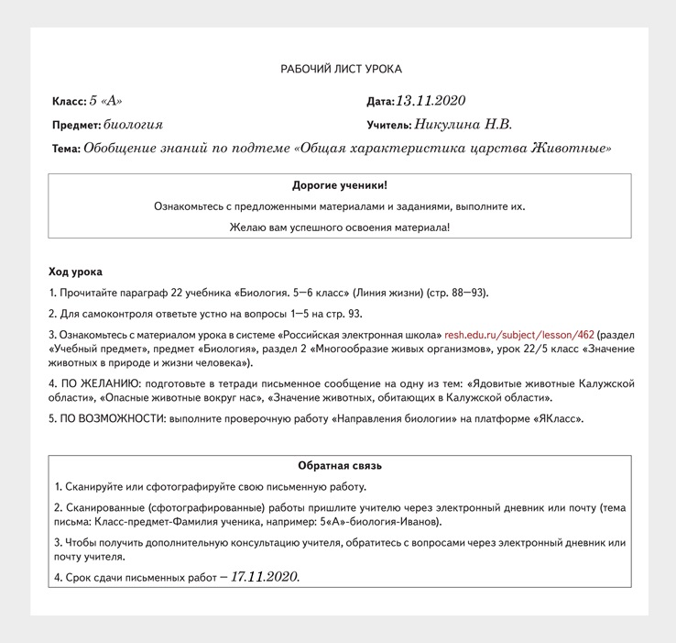

Карта оценки дистанционного урока
Оценка качества дистанционного урока отличается от оценки очного из-за особенностей организации. В карту оценки войдут специфические критерии. Готовый образец карты оценки и инструкцию, как ей пользоваться, редакция подготовит и опубликует в ближайшее время.

Нам важно Ваше мнение! Пожалуйста, оцените статью, выбрав один из пяти смайликов внизу страницы (сервис доступен на сайте e.zamdirobr.ru).

